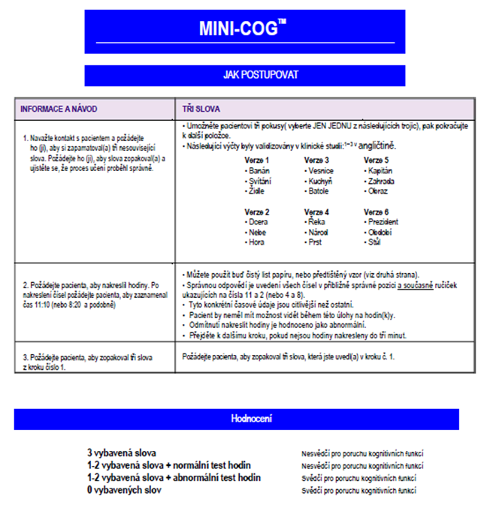

Jméno:……………………………………………………………………………………………